TERCERO MEDIO COLEGIO CERVANTINO HISTORIA, GEOGRAFÍA Y CIENCIAS SOCIALES PROFESOR MANUEL PACHECO siptaple@gmail.com +569 66224479 Desarrollar actividades en su cuaderno y enviar foto al correo del profesor. En el correo identificar nombre, curso y colegio por favor.

SIGAMOS RECORRIENDO LA CRONOLOGÍA DE LA HISTORIA DE CHILE.
OBJETIVO: conocer el período de Restauración del Orden Colonial.

Es un período corto, de sólo 4 años, pero donde ocurrieron muchas cosas.

1817
1814

Este período es conocido con varios nombres. Los historiadores del siglo XIX, lo denominan RECONQUISTA y así ha quedado en los textos de estudios. Pero la visión del período ha ido cambiando a través del siglo XX y los historiadores proponen otros nombres como…
INTENTO DE RESTAURACIÓN DEL ORDEN COLONIAL o simplemente LA RESTAURACIÓN DEL ORDEN COLONIAL
No tienen que olvidar quienes son los actores de este período…

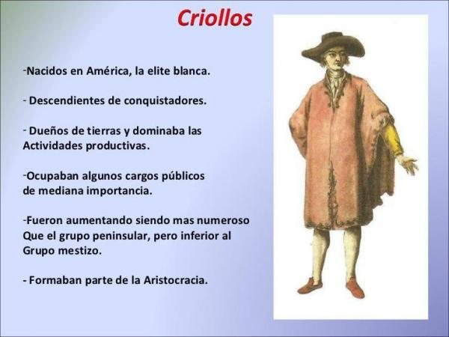
NOSOTROS TENEMOS UNA FALSA IMAGEN DE LO QUE ES EL CRIOLLO AMERICANO. LO CONFUNDIMOS CON EL MESTIZO Y ES AHÍ DONDE COMETIMOS EL ERROR. DE ACUERDO AL ESQUEMA ANTERIOR, NUESTRO CRIOLLO AMERICANO (concepto válido para todos los países americanos que fueron colonia de los españoles), ES UN PERSONAJE CON MUCHO PODER ECONÓMICO, ES EL DUEÑO DEL COMERCIO, DE LAS TIERRAS, LO ÚNICO QUE NO PODÍA OSTENTAR (hasta 1810), ERA EL PODER POLÍTICO. ESTE ES EL PERSONAJE DE LA INDEPENDENCIA DE AMÉRICA, QUIEN VA A FINANCIAR A LOS EJÉRCITOS QUE SE VAN A ENFRENTAR EN LAS LUCHAS DE LA EMANCIPACIÓN AMERICANA.

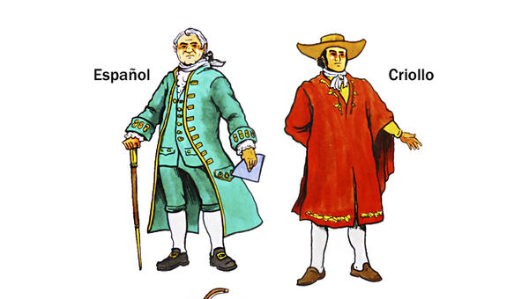
EL ESPAÑOL O PENINSULAR, ERA UN PERSONAJE DE CONFIANZA DE LA CORONA ESPAÑOLA. VINO A OCUPAR LOS CARGOS POLÍTICOS A AMÉRICA Y A DEFENDER LOS INTERESES DE LA CORONA ESPAÑOLA. NO ES UN GRÁN NÚMERO, AL CONTRARIO, SON MUY POCOS. PERO ENTRE LOS CRIOLLOS AMERICANOS TENÍAN MUCHOS ADEPTOS Y SIMPATIZANTES. ESTOS ÚLTIMOS VAN A SER LOS REALISTAS.

ESTE CRIOLLO, LO PODEMOS DIVIDIR
EN DOS GRUPOS, LOS CRIOLLOS . PARTIDARIOS DE LA INDEPENDENCIA . POLÍTICA DE AMÉRICA Y LOS CRIOLLOS . PARTIDARIOS DE SEGUIR CON EL . SISTEMA MONÁRQUICO QUE . PREDOMINÓ DURANTE LA COLONIA.

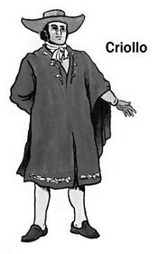
PATRIOTA= criollo que quería la independencia política. Quería romper con la estructura administrativa impuesta por los españoles y crear sus propios gobiernos.
REALISTA= criollo que quería seguir con el sistema monárquico que prevaleció durante la colonia.

ESTOS SON LOS PERSONAJES QUE SE VAN A ENFRENTAR EN LA INDEPENDENCIA DE AMÉRICA.

OTROS ACTORES DE LA SOCIEDAD DE LA ÉPOCA, QUE NO TUVIERON NINGUNA INCIDENCIA EN LAS DECISIONES POLÍTICAS FUERON…
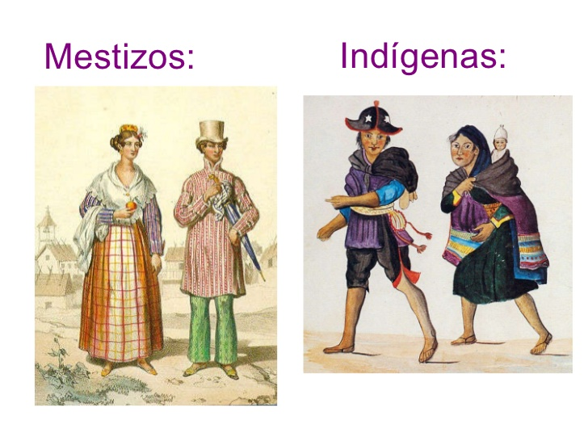
AUNQUE LOS MESTIZOS ERAN LA MAYORÍA DE LA POBLACIÓN, NO TENÍAN INCIDENCIA EN LAS DECISIONES POLÍTICAS Y ECONÓMICAS. SEGÚN LOS HISTORIADORES, ERAN UN GRUPO SIN CONCIENCIA DE CLASE. ESTO HASTA LA GUERRA CONTRA LA CONFEDERACIÓN PERÚ-BOLIVIANA (1836 – 1839)
LOS INDÍGENAS Y LOS ESCLAVOS, SIN NINGUNA PARTICIPACIÓN EN LO POLÍTICO, SOCIAL Y ECONÓMICO.

OTRA IDEA IMPORTANTE DE ESTE PERÍODO DE LA HISTORIA DE CHILE, ES QUE VAN A ESTAR OCURRIENDO HECHOS TANTO DENTRO COMO FUERA DEL TERRITORIO CHILENO, ES EL CASO DE LA FORMACIÓN DEL EJERCITO DE LOS ANDES O EJÉRCITO LIBERTADOR, EN LA CIUDAD DE MENDOZA (provincia de Cuyo – Argentina)

- LECTURA SOBRE EL PERÍODO…
- SÓLO LA LECTURA, AL FINAL HAY UNAS PREGUNTAS SOBRE ESTE PERÍODO, QUE USTED DESARROLLARÁ EN SU CUADERNO…

Reconquista española (1814 - 1817)
Se conoce con el nombre de la Reconquista española al periodo que media entre la batalla de Rancagua (derrota de las fuerzas patriotas, 1814) y la posterior derrota de las fuerzas españolas en la batalla de Chacabuco (12 de febrero de 1817).
Gobierno de Mariano Osorio (1814-1815)
Luego de Rancagua, Osorio ocupó Santiago, quedando al mando del país con el título de gobernador. El propósito de las campañas de reconquista había sido el de acabar con los gobiernos criollos y restituir en todo su orden los principios coloniales de la administración monárquica. En este sentido, la Reconquista representa una negación de las reformas criollas y un castigo a los patriotas; en consecuencia aplicó una política represiva.
En este sentido, la primera medida odiosa fue el establecimiento de los Tribunales de Vindicación, ante los cuales debían acudir las personas que habían colaborado con los gobiernos patriotas para explicar su conducta. El Tribunal expedía un documento que si era favorable al interesado le permitía seguir disfrutando de su cargo si era empleado o militar, y ponerlo a salvo de futuras medidas represivas si era un particular.
También se ordenó el arresto de las personas que habían tenido notable actuación en los gobiernos patriotas; función policial que estuvo a cargo del Batallón los Talavera, al mando del capitán Vicente San Bruno. En el resto del país se cumplieron órdenes similares. Muchos de estos detenidos fueron confinados en diversos puntos del país y unos cuarenta remitidos al archipiélago de Juan Fernández, entre los que se encontraban destacados criollos como Manuel de Salas y Juan Egaña.
Además de los anteriores, un grupo de hombres recluidos en la cárcel de Santiago fue víctima de una brutal intriga destinada a sembrar el terror en la población. Bajo la excusa de una falsa fuga varios de ellos fueron asesinados.
La persecución contra los patriotas también se dio en el aspecto económico. En este sentido, las medidas que se tomaron tendieron a castigarlos y a allegar fondos para los gastos públicos. Osorio ordenó establecer una Junta de Secuestros, con el fin de incautarse de los bienes de los patriotas y administrarlos mediante arriendos entregados en remate mientras se decidían las causas de aquellos.
También en el plano económico se implantaron exacciones bajo el concepto de empréstitos forzosos.
En forma paralela a la persecución política y económica, existió la preocupación por abolir las reformas criollas y reimplantar las coloniales. Incluso muchas de las reformas fueron suprimidas sin que mediasen órdenes específicas como fue el caso de la Ley de Libertad de Vientres y el Reglamento de Libre Comercio. En otros aspectos se dictaron decretos específicos como ocurrió con la supresión del Instituto Nacional, la Biblioteca y las escuelas sostenidas por los conventos. Se restablecieron, en cambio, la Real Audiencia y la Universidad de San Felipe.
En materia eclesiástica se restituyó al obispo realista José Santiago Rodríguez Zorrilla, el pago de los derechos parroquiales y la orden de continuar enviando dinero a Lima para el funcionamiento de la Inquisición.
Gobierno de Casimiro Marcó del Pont (1815-1817)
En diciembre de 1815 llegó a Chile este nuevo gobernador, que en el ejercicio de su autoridad extremó más el rigor, provocando problemas con todos los niveles de la población chilena hasta provocar la insubordinación y la aparición de montoneras.
Se creó un Tribunal de Vigilancia y Seguridad Pública para cumplir estas disposiciones y mantener el orden. Las actuaciones de este Tribunal fueron odiosas y dieron lugar a delaciones, espionaje y allanamientos; acciones que en su conjunto fueron provocando un profundo malestar en la población.
Por otra parte, agente enviados por los patriotas desde Mendoza incitaban a la resistencia y alentaban la esperanza de una pronta liberación. Entre estos hombres, destacó nítidamente Manuel Rodríguez, joven abogado que había actuado como secretario de José Miguel Carrera y que ahora era el enlace principal entre los patriotas de uno y otro lado de los Andes. Rodríguez, con su habilidad para mezclarse con la gente, burló a las autoridades españolas. Se extremaron las medidas policiales, mientras el odio contra los españoles se iba extendiendo en los grupos modestos del pueblo. El descontento se propagó también a las provincias y en ese ambiente los patriotas pudieron moverse con mayor facilidad y de esta manera empezaron a aparecer montoneras, destinadas a provocar el desconcierto entre los españoles antes de la llegada del Ejército Libertador que se preparaba en Mendoza.
A comienzos de 1817 ya las montoneras pudieron llevar a cabo dos golpes de gran audacia y efecto. Dirigidas por Rodríguez, practicaron un asalto a Melipilla y unos días más tarde a San Fernando, terminando sus acciones exitosamente.
Estas acciones demostraban que el pueblo estaba contra la dominación española y que esperaba sólo el momento propicio para alzarse en su contra. Además, las tropas de Marcó del Pont debieron ser dispersadas en la región recorrida por guerrilleros entre Santiago y Talca, y no pudieron hacer frente en su totalidad al comienzo de la invasión del Ejército Libertador.
El Ejército Libertador
Luego del Desastre de Rancagua se produjo la emigración patriota hacia Mendoza. En ese lugar era gobernador de Cuyo el coronel José de San Martín, quien había asumido ese cargo en septiembre de 1814, pretextando mal estado de salud. En realidad, se experiencia sobre la guerra en el Alto Perú le había hecho llegar a la conclusión que por las condiciones naturales de la zona y el estado de las fuerzas militares, ni el bando patriota ni el realista, podían conseguir en esa región un triunfo definitivo; por lo tanto, lo mejor era confeccionar un nuevo plan que permitiera consolidar la emancipación de América del sur.
Con ese fin, San Martín elaboró un plan que contenía los siguientes puntos:
1) Mantener en el Alto Perú una guerra defensiva.
2) Organizar en Mendoza un ejército pequeño y disciplinado.
3) Invadir Chile y derrotar a los realistas en este país.
4) Apoyar en Chile un gobierno sólido y amigo.
5) Aliarse con este gobierno en la preparación de una expedición libertadora que invadiera Perú por mar y derrotara luego al grupo de las tropas realistas.
San Martín estaba convencido de que mientras no se consolidara la independencia del Perú y se expulsara a los españoles de ese lugar nunca estaría segura la emancipación chilena y Argentina.
Por otro lado, los emigrados chilenos en Mendoza continuaron divididos entre o’higginistas y carrerinos. O´Higgins y sus partidarios lograron ganar la confianza del gobierno de Cuyo; en cambio, Carrera debió abandonar ese lugar y dirigirse a Buenos Aires. A partir de ese momento O’Higgins y los militares que le seguían cooperaron estrechamente con San Martín para preparar un ejército que librase a Chile.
Con diversos procedimientos, San Martín y O’Higgins lograron formar el Ejército de los Andes, una fuerza bien organizada de aproximadamente 3.600 hombres, entre chilenos y argentinos.
En enero de 1817 el ejército salió de Mendoza, formando tres divisiones, las cuales eran mandadas respectivamente por O’Higgins, Soler y Las Heras. El ejército debía entrar a Chile por diversos puntos entre el valle de Copiapó y Curicó para desorientar a las autoridades realistas y levantar a la población de esa comarca.
Las Heras atravesó la cordillera por Uspallata y ocupó Los Andes. O’Higgins y Soler cruzaron por el paso de los Patos o Valle Hermoso y cayeron sobre San Felipe. Las tres divisiones se concentraron luego en Curicó para marchar sobre Santiago (9 de febrero de 1817). Otros destacamentos pequeños cayeron sobre Copiapó, Coquimbo, San Gabriel y otro dirigido por Freire pasaba por el Planchón y se unía a los guerrilleros de la región central.
Las fuerzas realistas poco pudieron hacer para enfrentar la invasión. Sólo unos 1.600 soldados realistas, al mando de Rafael Maroto, lograron concentrarse en la cuesta de Chacabuco donde fueron derrotados por Bernardo O’Higgins (12 de febrero).
La derrota realista permitió al ejército patriota entrar en Santiago dos días después en medio de entusiastas demostraciones de alegría.
Maroto, algunos oficiales y funcionarios públicos y alguna tropa lograron embarcarse en Valparaíso rumbo al Callao. Marcó del Pont no lo pudo hacer, hecho prisionero fue desterrado a Cuyo donde falleció en 1819.
El 15 de febrero un cabildo abierto ofreció a San Martín la dirección suprema de Chile, cargó que el patriota argentino rechazó según los principios de su plan de encabezar una expedición contra el Perú; propuso a O’Higgins, oferta que otro cabildo abierto, el día 16, aceptó. De esta manera, O’Higgins se transformó en director supremo, inicialmente sin restricciones a su mando.
Compilación: Profesor en Línea https://www.profesorenlinea.cl/chilehistoria/Chilef.htm

COLOCA EL TÍTULO DEL PERÍODO EN TU CUADERNO Y DESARROLLA EL SIGUIENTE CUESTIONARIO…
- ¿Qué ocurre con todas las instituciones políticas, impuestas por los criollos PATRIOTAS, durante el período de la Patria Vieja?
- ¿Quiénes son los gobernantes que impuso la Corona Española, en Chile, durante el período 1814 y 1817?
- Elabore un breve listado de las obras impuestas por los gobernantes de este período de la Historia de Chile.
- ¿Qué es el Ejército Libertador?
- ¿Quién organizó el Ejercito Libertador? Y ¿cuáles eran sus ideas a seguir con este Ejército Libertador?
- ¿Cómo fue que Bernardo O’Higgins llegó a ser Director Supremo de Chile?

